**Урок геометрии в 8 классе по теме:**

**«Вписанные и центральные углы, угол между касательной и хордой»**

***Цели урока:***

***- образовательная:*** совершенствовать знания о центральном и вписанном углах; формировать умения применять их при решении задач; учить учащихся использовать известные приёмы доказательства при решении новых математических задач;

***- развивающая:*** формировать приемы умственной деятельности: сравнения, аналогии, сопоставления; прививать навыки исследовательской деятельности; углублять знания  по данной теме; развивать точную лаконичную речь, развитие логического мышления, пространственного воображения, математической речи и чувства ответственности за свои знания.

***- воспитательная:***  учить преодолевать трудности; воспитывать стремление к совершенствованию знаний, : воспитание организованности, культуры и дисциплины труда.

***Задача урока:***опираясь на ранее изученный материал, теоремы о вписанном угле, доказать новые утверждения об углах, связанных с окружностью.

***Структура  урока.***

-сообщение учащимся цели предстоящей работы;

-воспроизведение учащимся знаний, которые потребуются для выполнения заданий;

-перенос приобретённых знаний и их первичное применение в новых условиях;

-самостоятельная работа;

-подведение итогов урока; задание на дом;

-выставление оценок за урок.

***Оборудование*:** доска, компьютер+проектор+экран, раздаточный материал, учебник геометрии.

***Ход урока.***

**1.Организационный момент**.

Ребята, сегодня на уроке мы закрепим ранее изученные понятия центрального и вписанного углов, а также попытаемся самостоятельно доказать новые утверждения об углах, связанных с окружностью, используя один из знакомых нам уже приёмов рассуждения.

Понятие угол и окружность появилось много веков назад. Инженеры и математики древности пользовались этими понятиями при расчётах различных архитектурных сооружений. Так же эти понятия использовались при навигации на море и на суше. В наше время понятие и свойство центральных и вписанных углов используется в науке и технике. Например,  невозможно представить себе без этих понятий современную инженерную графику и машиностроение. Хочется ещё раз повторить народную мудрость "Ум без догадки - гроша не стоит", т.к. при решении геометрических задач нужна смекалка, умение рассуждать, анализировать, а это невозможно без знаний и вдохновения.  Вдохновения нам на протяжении всего урока.

**2.Устная работа.**

    Вначале вспомним определения и понятия, которые нам понадобятся на уроке. (вопросы 2-5 на слайдах)

1. Сформулируйте определение центрального угла. (*Угол, с вершиной в центре окружности называется центральным углом).*
2. Чему равна градусная мера центрального угла? *(Градусная мера центрального угла равна градусной мере дуги на которую он опирается)*
3. Сформулируйте определение вписанного угла. (*Угол, вершина которого лежит на окружности, а стороны пересекают окружность, называется вписанным углом).*
4. Сформулировать теорему о вписанном угле. (*Вписанный угол измеряется половиной дуги, на которую он опирается.)*
5. Сформулировать следствие 1.  (*Вписанные углы, опирающиеся на одну и ту же дугу, равны).*
6. Сформулировать следствие 2. *(Вписанный угол, опирающийся на полуокружность – прямой).*
7. Связь вписанного и центрального углов, опирающихся на одну и ту же дугу. *(Центральный угол всегда в два раза больше вписанного, опирающегося на ту же  дугу.)*

Вспомним элементы окружности. (слайд 6)

1. **Устный счет.**

**Работа по заготовленным чертежам (презентация):** Найдите значение х.

**4.Самостоятельная работа по вариантам. (7 минут)**

Учащимся раздаются варианты с заданиями. После выполнения учащиеся обмениваются работами для проверки. (Работа в парах).

**5.Изучение нового материала.**

Открываем тетради.Запись даты.

**Доказательство теоремы.**

Угол между касательной и хордой равен половине заключенной в нем дуги.

**6.Физкультминутка.**

**7.Закрепление нового материала.**

**Решение задач.**

1.Хорда *AB* стягивает дугу окружности в 92°. Найдите угол *ABC* между этой хордой и касательной к окружности, проведенной через точку *B*. Ответ дайте в градусах.( ответ 460).

2. На окружности отмечены точки *A* и *B* так, что большая дуга *AB* равна 288°. Прямая *BC* касается окружности в точке *B* так, что угол *ABC* острый. Найдите угол *ABC*. Ответ дайте в градусах. (ответ 360).

**8.Итог урока. Выбрать верное утверждение**  
1.Вписанный угол, опирающийся на диаметр, прямой. (да)  
2.Вписанным называется угол, вершина которого лежит в окружности. (нет)  
3.Вписанный угол измеряется величиной дуги, на которую он опирается. (нет)  
4.Центральным называется угол, вершина которого лежит в центре окружности. (да)  
5.Вписанный и центральный углы, опирающиеся на одну и ту же дугу равны. (нет)  
6.Угол между касательной и хордой равен заключенной в нем дуге. (нет)

**9. Рефлексия.**

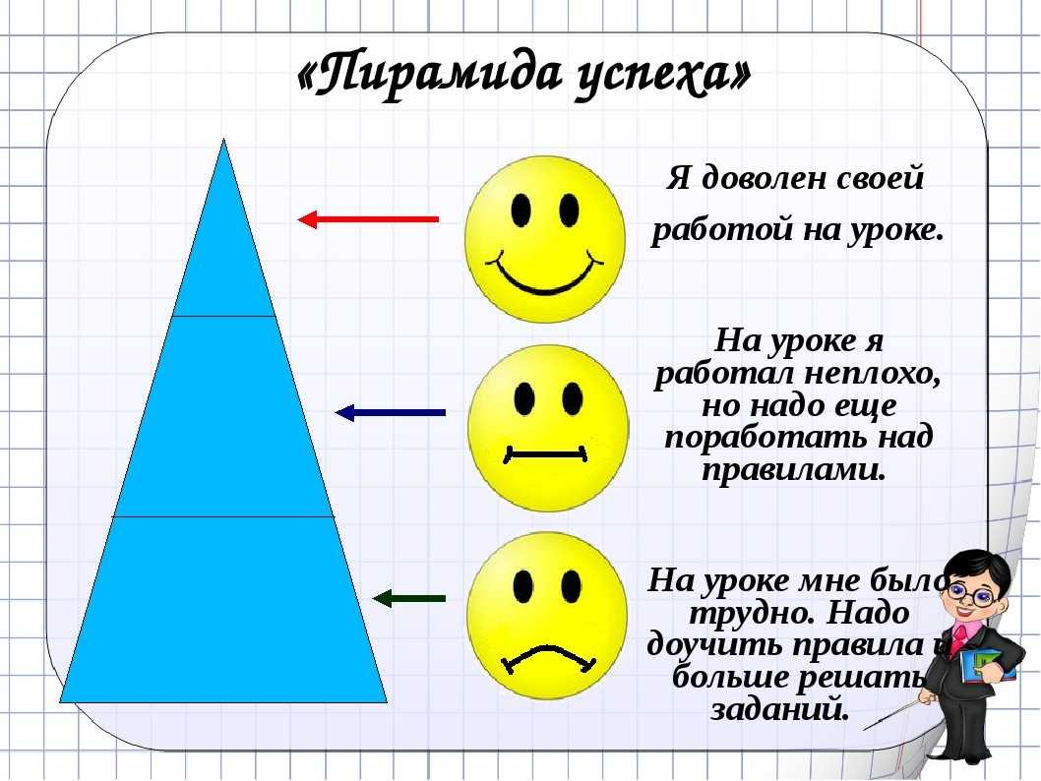

**10.Выставление оценок и домашнее задание.**

Выучить теорему, изученную на уроке.

Решить задачи: №653 (г,д), №663.

**Самостоятельная работа**

Вариант 1

|  |  |  |
| --- | --- | --- |
| Задачи | | Решение: |
|  | ᴗ ВС = 1100  ᴗ АВ = 880  Найти: < АВС | Ответ: |
|  | ᴗ ВС = 560  ᴗ АВ = 820  Найти: < АВС | Ответ: |
|  | ᴗ ВС = 1140  Найти: < С | Ответ: |

**Самостоятельная работа.**

Вариант 2

|  |  |  |
| --- | --- | --- |
| Задачи | | Решение: |
|  | ᴗ ВС = 1460  < АВС = 340  Найти: ᴗ АВ | Ответ: |
|  | ᴗ АD = 1100  ᴗ DС = 1240  Найти: < АDС | Ответ: |
|  | ᴗ АВ = 880  Найти: < А | Ответ: |

**Дополнительные задачи**

**Решение задач.**

1.Хорда *AB* стягивает дугу окружности в 92°. Найдите угол *ABC* между этой хордой и касательной к окружности, проведенной через точку *B*. Ответ дайте в градусах.

2.На окружности отмечены точки *A* и *B* так, что большая дуга *AB* равна 288°. Прямая *BC* касается окружности в точке *B* так, что угол *ABC* острый. Найдите угол *ABC*. Ответ дайте в градусах.

**3.**Прямая касается окружности в точке *K*. Точка *O*  — центр окружности. Хорда *KM* образует с касательной угол, равный 83°. Найдите величину угла *OMK*. Ответ дайте в градусах.

4. На отрезке *AB* выбрана точка *C* так, что *AC*  =  75 и *BC*  =  10. Построена окружность с центром *A*, проходящая через *C*. Найдите длину отрезка касательной, проведенной из точки *B* к этой окружности.

Тестовые задания по геом